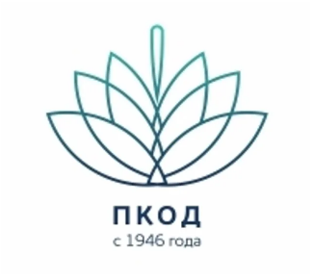

Пермский онкологический диспансер открывает серию образовательных мероприятий для медицинских специалистов

29 сентября 2022 года ГБУЗ ПК «Пермский краевой онкологический диспансер» совместно с центром ПЭТ/КТ диагностики «ПЭТ-Технолоджи» проведет образовательную конференцию для врачей-онкологов и специалистов смежных специальностей тему «Диагностические возможности позитронно-эмиссионной томографии, совмещенной с компьютерной томографией».

Мероприятие посвящено:
- роли метода ПЭТ/КТ в диагностике злокачественных новообразований
- возможностям метода в оценке стадии и распространённости впервые выявленного новообразования, в оценке эффективности проведенного лечения, а также в диспансерном наблюдении

Конференция рассчитана на врачей-онкологов, радиологов, радиотерапевтов, рентгенологов, химиотерапевтов, гематологов, терапевтов, фтизиатров, маммологов, гинекологов.

Конференция «Диагностические возможности ПЭТ-КТ диагностики» открывает серию образовательных мероприятий для медицинских специалистов Пермского края. Совместно с ведущими экспертами в области диагностики и лечения злокачественных новообразований Областным онкологическим диспансером и центрами ПЭТ/КТ диагностики и лучевой терапии «ПЭТ-Технолоджи» разработан цикл онкологических мероприятий для врачей, проведение которых призвано решить главные задачи онкологической службы Пермского края.

Цель данных мероприятий – создать площадку для:
- регулярного обмена опытом между медицинским сообществом Пермского края и федеральными экспертами
- знакомства с передовыми технологиями и методиками диагностики и лечения онкозаболеваний
- развития компетенций и повышения квалификации медицинских специалистов без отрыва от работы
- предотвращения развития эмоционального выгорания у врачей-онкологов

Информация о компании

Группа компаний «МедИнвестГрупп» инвестирует в проекты ядерной медицины, лучевой терапии, производство радиофармпрепаратов, в лабораторно-клинические исследования, в многопрофильные клиники и клинико-диагностические центры в Москве и в регионах России. Большое внимание компания уделяет созданию инфраструктуры полного цикла для диагностики и лечения онкологических заболеваний, а также реабилитации онкологических пациентов, внедрению передовых методик поддерживающей и восстановительной терапии.

О сети «ПЭТ-Технолоджи»
Центры «ПЭТ-Технолоджи» – это большая федеральная семья центров, являющихся частью экосистемы ГК «МИГ». Центры «ПЭТ-Технолоджи» – это передовое оборудование премиум-класса, собственный референс центр и уникальная система контроля качества расшифровки результатов с участием опытнейших специалистов федерального уровня, а также надежная логистическая и производственная база.

Центры диагностики и лучевой терапии ориентированы прежде всего на пациентов, направляемых онкологами республики по системе ОМС. Для того, чтобы попасть на обследование и лечение по ОМС, необходимо получить направление от своего лечащего врача-онколога по форме 057/у-04.

